**Ejercicio # 3 La Narración**

**Con tus compañeros analice los siguientes textos narrativos y luego responda las preguntas que se encuentran en cada texto.**

***Fabula: El Zorro y El Cuervo***

[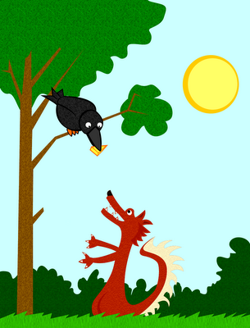](http://3.bp.blogspot.com/_lDXr7IgVsVE/SdDtTJvQlUI/AAAAAAAAAQw/McHFwFT0NRM/s1600-h/zorro+y+cuervo.gif)Cierto cuervo, de los feos el primero, robó un queso y, llevando su botín fue a saborearlo en la copa de un árbol. En estas circunstancias lo vio un zorro muy astuto, y comenzó a adularlo con la intención de arrebatárselo.   
- Ciertamente, hermosa ave, no existe entre todos los pájaros quien tenga la brillantez de tus plumas, ni tu gallardía y belleza. Si tu voz tan melodiosa como deslumbrante tu plumaje, creo, y con razón, que no habrá entre las aves quien te iguale en perfección.  
Envanecido el cuervo por este elogio, quiso demostrar al galante zorro la armonía de su voz. Al comenzar a graznar, dejó caer el queso de su negro pico.  
El astuto zorro, que no deseaba otra cosa, cogió entre sus dientes la suculenta presa y, dejando burlado al cuervo, se puso a devorarla bajo la sombra de un árbol.

Quien a los aduladores oye  
nada bueno espere de ellos.

*Responde en tu cuaderno:*

1. *¿Qué es una fábula?*
2. *¿Quiénes son los personajes? Descríbelos*
3. *Las fabulas nos dejan enseñanzas, en este caso ¿cuál es la moraleja?*
4. *Los personajes de las fábulas representan virtudes y vicios. ¿en la fábula anterior que están representando la zorra y el cuervo?*
5. *¿Qué es personificación?*
6. *Ilustra la fabula*

***Leyenda: EL MOHAN***

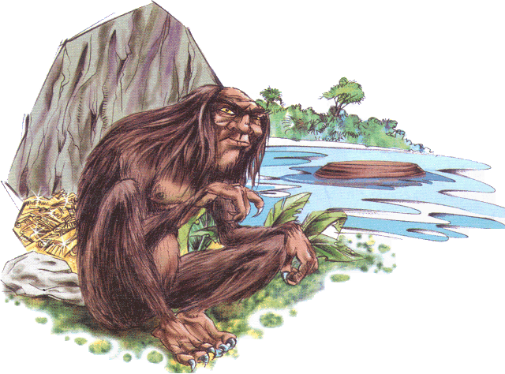Según la leyenda, el mohán es una entidad de las aguas que mora en profundas cuevas del río Magdalena. Se le representa con figura de indígena, fornido y de larga cabellera de color azabache; y adicto a fumar tabaco. Dicen que se roban las mujeres jóvenes y bonitas, las cuales se lleva a vivir con él en las cavernas subacuáticas. Los pescadores le temen porque les espanta los peces o les enreda las atarrayas, para impedirles realizar su faena. Por eso, aún los pescadores acostumbran  
amarrarles un trozo de cobro a las redes, a manera de “contra” o amuleto para ahuyentar el mohán. Pero existe también la opción de convertirlo en amigo, mediante ofrendas de tabaco que se depositan sobre alguna piedra de la orilla para el mohán las tome, cuando no es visto. Aseguraban los viejos pescadores que era muy bueno hacerse amigo de él, ya que eso les garantizaba abundante pesca y los favorecía de cualquier percance en el río.

*Responde en tu cuaderno:*

1. *¿Qué es una leyenda?*
2. *¿Quiénes son los personajes? Descríbelos*
3. *¿Cuáles son las situaciones reales y fantasiosas?*
4. *¿Cuál es el mensaje moralizante?*
5. *Ilustra la historia*

***Mito: CREACIÓN DEL SALTO DEL TEQUENDAMA***

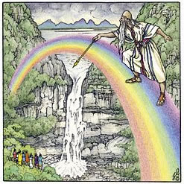Durante días y noches llovió tanto en la Sabana de Bacatá que se arruinaron las siembras; nadie volvió a salir de sus bohíos, que también se vinieron al suelo, o se mojaron tanto que lo mismo servía tener techo de palma o no.

El Zipa, quien comandaba todo el imperio Chibcha, y los caciques, que eran como los capitanes o gobernadores de los poblados de la sabana, se reunieron para buscar una solución, pues no sabían qué hacer y el agua seguía cayendo del firmamento en torrentes. Se acordaron entonces de Bochica, un anciano blanco que no era de su tribu y quien había aparecido de repente en un cerro de la sabana.

Alto y de tez colorada, con ojos claros, barba blanca y muy larga que le llegaba hasta la cintura, vestía una túnica también larga, sandalias, y usaba un bastón para apoyarse. Él les había enseñado a sembrar y cultivar en las tierras bajas que quedaban próximas a la sabana; y a orar, y a tener una especie de código para los chibchas. Cuando se iniciaron las lluvias, Bochica estaba visitando el poblado de Sugamuxi, en donde había un templo dedicado al Sol. Los chibchas decidieron llamarlo, porque pensaron que Bochica era un hombre bueno que podría ayudarlos, o todo el imperio perecería a causa de la gigantesca inundación. El anciano dialogó con dificultad con los caciques, pues no dominaba su lengua, pero se hacía entender y le comprendían bastante. Se retiró a un rincón del bohío que tenía por habitación, rezó a su dios, que decía era uno solo. Luego salió y señaló hacia el suroccidente de la sabana.

Cientos de indios organizaron una especie de peregrinación con él. Se detuvieron después de varios días en el sitio exacto en donde la sabana terminaba, pero las aguas se agolpaban furiosas ante un cerco de rocas. Los árboles enormes y la vegetación selvática frenaban el ímpetu del agua. De repente Bochica, con su bastón, miró al cielo y tocó con el palo las imponentes rocas. Ante la sorpresa y admiración de unos y la incredulidad de todos, las rocas se abrieron como si fueran de harina. El agua se volcó por las paredes, formando un hermoso salto de abundante espuma, con rugidos bestiales y dando origen a una catarata de más de 150 metros de altura. La sabana, poco a poco, volvió a su estado normal.  
  
Y allí quedó el "Salto del Tequendama" que une las tierras inferiores a las superiores. Dicen que Bochica, tiempo después, desapareció silenciosamente como había venido

*Responde en tu cuaderno:*

1. *¿Qué es un mito?*
2. *¿Quiénes son los personajes?. Descríbelos*
3. *¿Qué se crea en el mito anterior?*
4. *¿Quién tiene el poder de crear seres o astros?*
5. *Ilustra el mito.*